# **Sansning og perception**

Sansning og perception (vægt: 2/17)

* Artikel: Shams, Kamitani, Shimojo (2002) (8,4ns)
* Russel et al (2009) (bl.a. ansigtsblindhed)
* RA3 (bl.a. ansigtsblindhed)
* P3
* P4

Læringsmål:

* Skelne mlm. sansning og perception
* Gøre rede for forskellige faktorer, der påvirker (understøtter/vanskeliggør) visuel objektgenkendelse
* Beskrive anatomisk placering og funktion af den ventrale og den dorsale bane i det visuelle system
* Give neuropsykologiske eksempler på skader i den ventrale og dorsale bane

## 

Sansning er: Opsamling af data til perceptionsprocesserne

Transformation af stimulation fra omverdenen til nervesystemet / reception of stimulation from environment and the encoding of it into the nervous system

Centralt for perception: At kunne kategorisere ting i verden: forskelle og ligheder

* + (også central del af perception)
    - Kategorisering er fundamental for perception

Den overordnede gennemgang af hvordan vi ser:

noget stimuli fra omverdenen ses gennem øjnene, hvor rods og cones bliver aktiveret, og sender nervesignaler videre (kontralateralt) gennem thalamus (sensorisk relæstation (holdeplads)) og hen til det primære visuelle kortex (den genikulo-striate visuelle bane). i det visuelle kortex er der neuroner som fyrer ved specifikke farver, former, mønstre, linjer, som hjælper med at finde ud af hvad det, man ser, er (den ventrale strøm går mod inferior temporallap) samt hvor og hvordan det, man ser, er (den dorsale strøm går mod posterior parietallap)

**Eksempler:**

- Lysbølger rammer retina (enten rods eller cones), hvor de omdannes til nervesignaler

- Kemiske stoffer på tungen

- Luftbårne trykbølger (hørelse)

#### **Synssansen**

**Øjets anatomi**

* lysbølger kommer ind i øjet styret af linsen og projiceres ind på nethinden   
  light waves enter the eye focused and inverted by the lens and is projected onto the retina
* tre lag af neuroner: stave(rods) og tapper (cones), bipolar celler og ganglion celler - stave(rods) and tapper(cones) starter synsprocessen  
   three layers of neurons: rods and cones, bipolar cells and ganglion cells - rods and cones starts the process of vision
* stave/rods:
  + Meget lys sensitive, gør at vi kan se i mørke   
    very sensitive to light - responsible for vision in the dark
  + Kan ikke skelne mellem farver (ser grå/blå/grønlige farver)  
    cannot distinguish colour (sees grey/blue/greenish colours)
  + koncentrationen af rods er højeste i områderne væk fra fovea (Den gule plet - midten af øjet)  
     the concentration of rods are highest in the area spreading away from the fovea
* tapper/cones
  + syn under dagslys   
    daylight vision
  + kan skelne mellem farver   
    can distinguish colour
  + koncentrationen af cones er højest i fovea ( den gule plet - midten af øjet) - det punkt på øjet med bedst/højest visuel skarphed- (her er der få rods).  
    The concentration of cones is highest in the fova. the area of the eye with highst visual resolution
* optiske nerve / optic nerve :axonerne af ganglion cellerne former den optiske nerve når de forlader øjet, og det er herfra informationen sendes videre ud i hjernen   
  the ganglion axons forms the optic nerve when leaving the eye - it is from here information is passed along to the brain
* optiske disk /optic disc: starten af den optiske nerve hvor axonerne finder samme. Spottet er blindt i øjet   
  the start of the optic nerve where the axon comes together. This spot is blind in the eye
* ganglion celler /ganglion cells: har en ydre og en indre del der enten kan være on-center eller off-center ( excitatorisk/fremmende eller inhibitorisk/hindrende (inhibitory) - se billede  
   have a outer and inner part that can be either on-center or off-center (excitatory or inhibitory)
* genikulo-striate visuelle bane / the primary visual pathway: se billede 3
* V1: primære område, v2,v3,v4 etc sekundære områder
* Visuelle områder i hjernen: se billede 4 (syncortex)

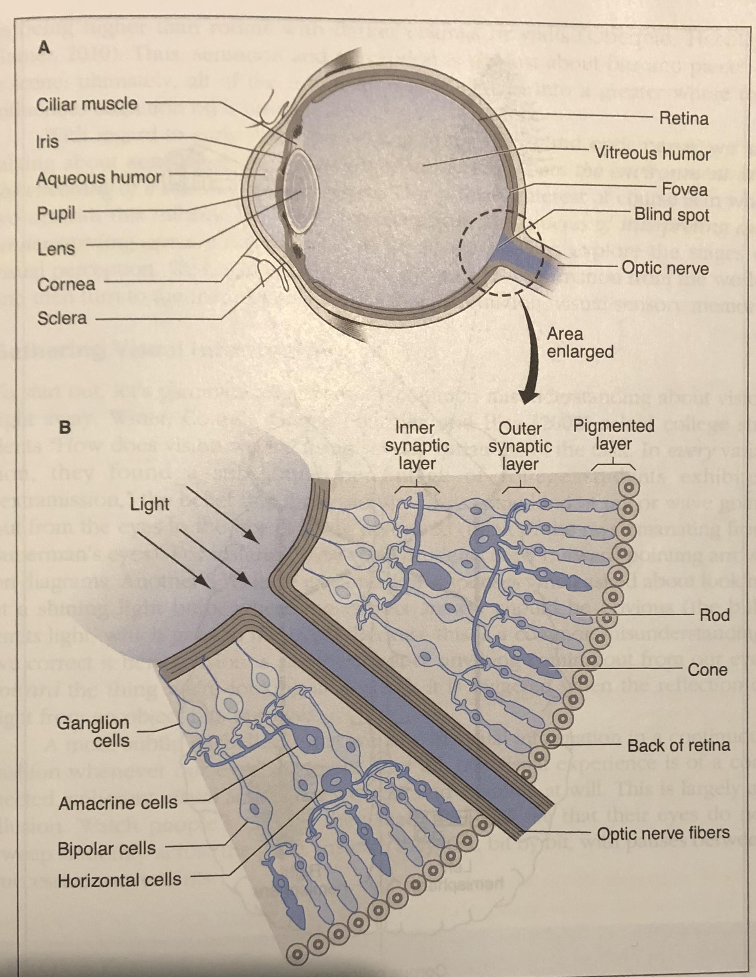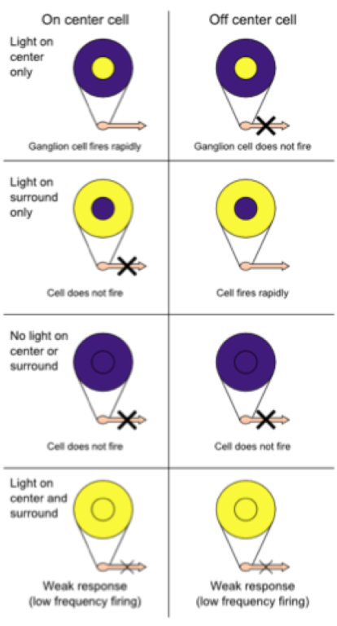

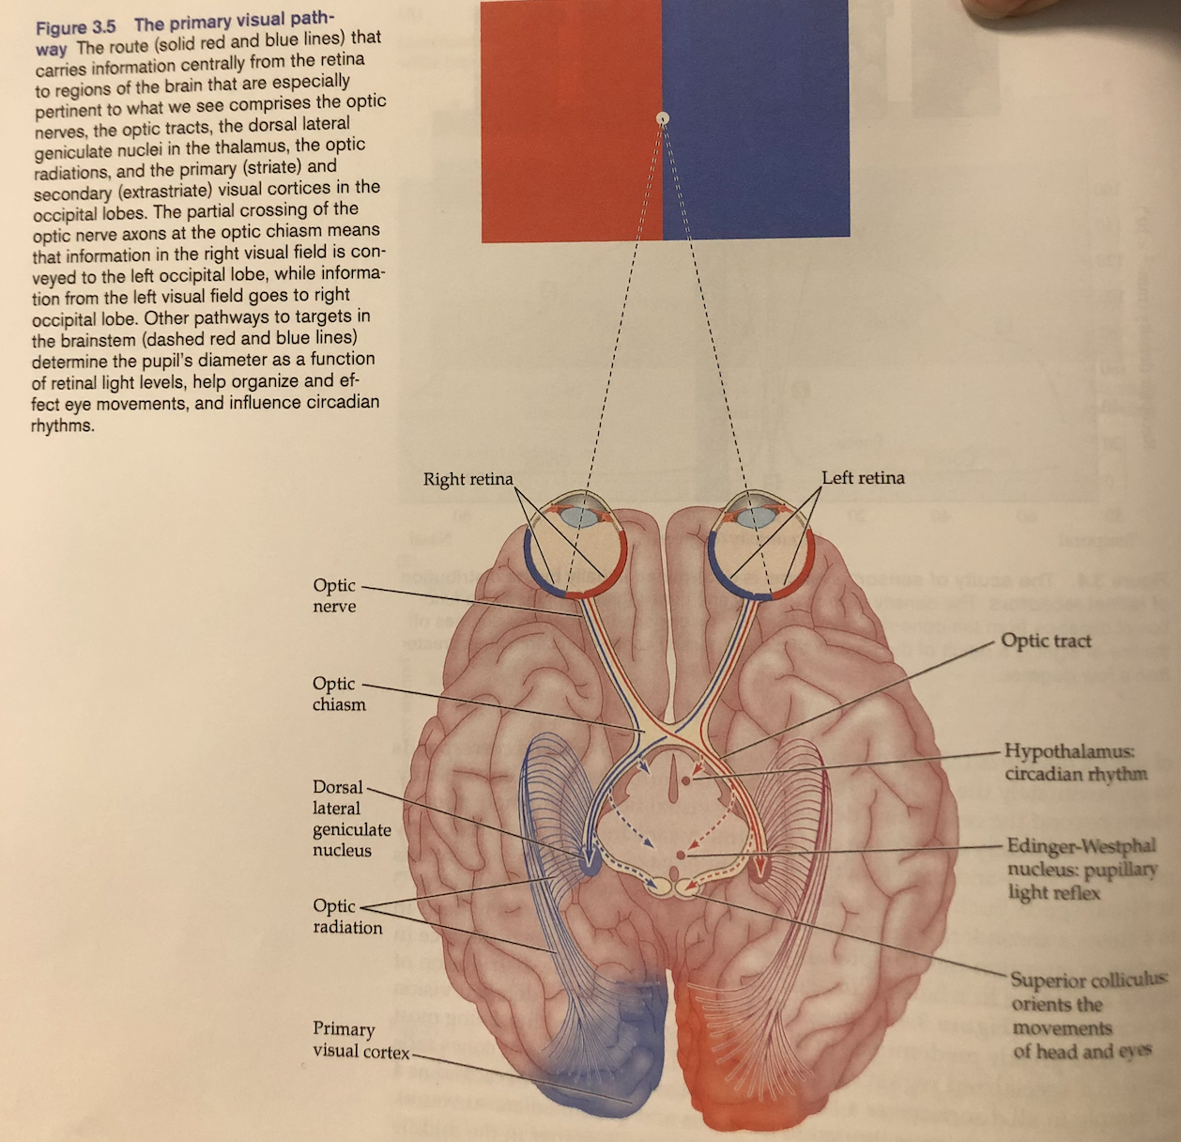

**Syns cortex**

* The primary visual cortex also known as the striate cortex or V1

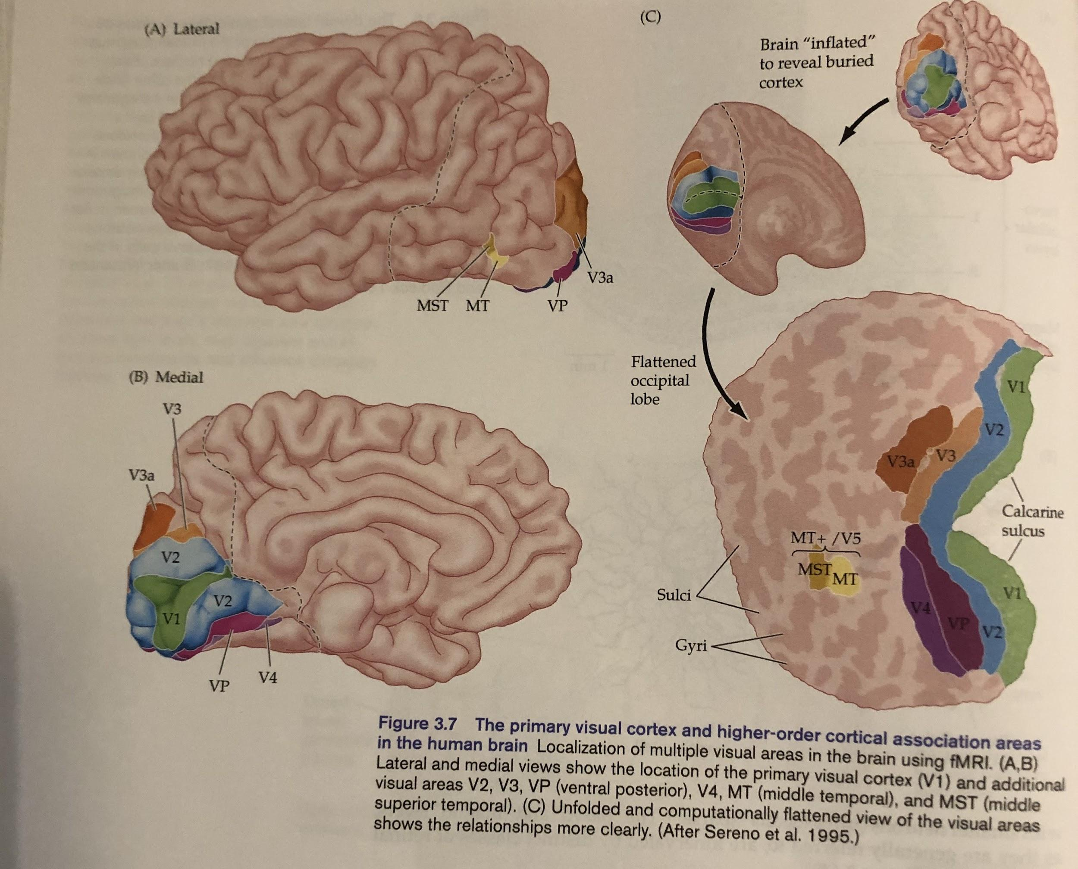

**Øjenbevægelser - sansning er en aktiv proces**

* øjnene bevæger sig i saccades /sakkader - det er små “ryk”
* de forstyrres af fiksationer som er små pauser   
  they are interrupted by fixations, small pauses
* changes blindness: fejl i at se ændringer i visuel stimuli (fx på et billede)når de finder sted under en sakkade   
  failure to notice changes in visual stimuli (e.g. a picture) when they occour during a saccade
* trans-sakkadisk hukommelse / trans-saccadic memory: hukommelsen der går på tværs af flere øjenbevægelser  
   the memory that is used across a series of eye movements

**Kontralateralitet - modsat side**

Det der kommer fra venstre synsfelt, går informationen til højre hæmisfære

Det, der kommer fra højre synsfelt, går informationen til venstre hæmisfære

**Attention blindness:**fejl i at se det der er lige foran os fordi vores opmærksomhed er rettet andetsteds   
fail to see something right in front of us because our attention is directed elsewhere

**Gustation**

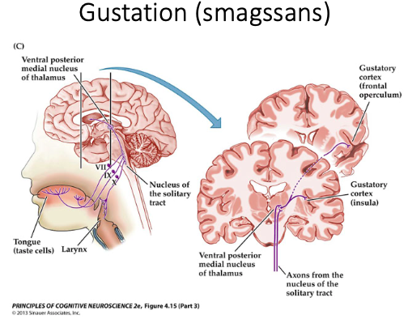

**Audition**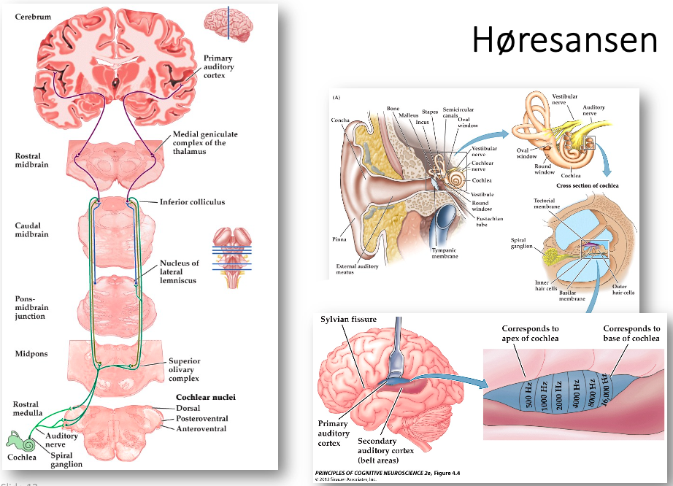

auditiv stimuli: lydbølger gennem luften (sound waves moving the air)

høresansen audition: lydbølger går ind i øret, tympanic membran eller trommehinden (ear drum) vibrerer, knoglerne i øret bevæger sig (ear bones move), forårsager bevægelse i væsken i ørekanalen (motion the fluid in the ear’s inner cavity), som påvirker de små hårceller i basilar membran (moves hair cells in basilar membrane), generer neural aktivitet som via auditorisk nerve når til cortex.

det meste hørelse foregår kontralateralt, superior medial temporallap.

auditory sensory memory = echoic memory fordi man holder auditorisk stimuli i lidt tid. høring er altid i forlængelse af mere end et øjeblik, ellers giver lyd ingen mening.

**Olfaktion**

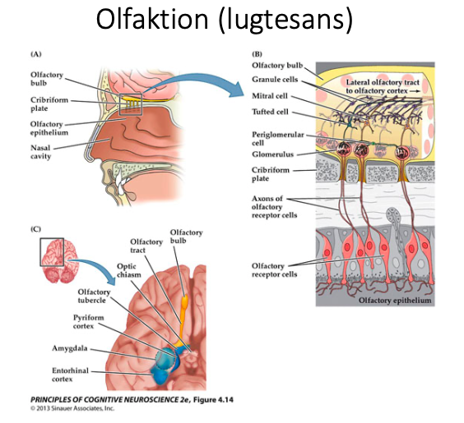

**Somatosensoriske/Taktile (proprioception)**

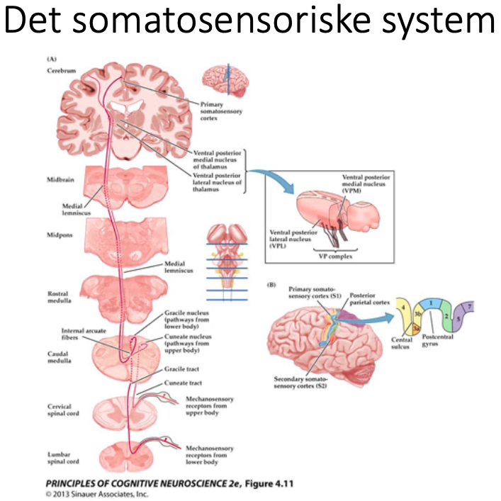

## **Audiovisuel integration**

**Cross modal correspondances** (tværmodale korrespondencer)

* bubba og kiki. rent fonologisk (auditivt) lyder bubba blødt og kiki skarpt, hvorfor deres former også helt skal stemme overens. bogstaverne i sig selv har også hhv. bløde og skarpe former.
* The auditive qualities of the words bubba and kiki correspond with the visual qualities of the round bubble and the sharp star shape - which also corresponds with the visual qualities of the letters in the words.

**Audiovisuel proces:**

*McGurk Effekten (1976)*

* Ebbe (hørte) /Edte (kunne se dette ikke var muligt)
* Eksempel på at vi benytter to kilder til information: audio, visuel.
  + 2 sources of information, audio and visual
* Bedre forståelse for hvad der bliver sagt, når vi kan se talerens ansigt.
  + Det er et visuelt que !

You can understand spoken words more easily when you can see the speaker’s face.

*Bugtaleri/Ventriloquism*

* Vi perciperer at lyden kommer fra dukken, fordi dukkens mund bevæger sig samtidig med lyden grundet multisensorisk integration (audiovisuel)

(selvom det self er en illusion)

We perceive the spoken word as if the sound comes from the doll because the sound and the visual cue is syncronized (multi sensory integration - audiovisual).

**Multisensorisk integration af spatiel lokation**

*eks. med lokation (L) af ens hånd*

* audition (A)
* vision (V)
* proprioception (P) - feedback fra muskler og sener (mærke hvor hånden er)

sener på engelsk: ligaments

* + men vi behøver kun én af disse estimater
  + og her skal man vælge den modalitet som er mest pålidelig (afhænger af situation/stimuli).

we operate with the modality which is most reliable in the given situation.

**Hørelsen har bedre tidslig opløsning/better auditive temporal solution than visual**

* med høresansen kan vi distingvere mellem to lyde bedre end mellem synet kan distingvere mellem to prikker (når det går meget hurtigt vel og mærket)
* we can distinguish between to sounds better than we can distinguish between to dots.

**Estimere størrelse via proprioception/size estimation with proprioception**

* proprioception (feedback fra muskler og sener) muliggør en perception af størrelse.
* proprioception (feedback from muscles and ligaments) enables a perception of size

**Stærk top-down indflydelse på audiovisuel integration af tale**

* Sine wave (sinus bølge) (forvrænget lyd) forsøg viste en stor forskel i perception af forvrænget lyd mellem grupper der ikke vidste det var tale, grupper der vidste at det var tale og grupper der også kunne *se* taleren
* Sine wave (distorted sounds) showed a difference between persons who just heard the noise, and didn’t know it was distorted speech, and persons who knew it was speech, and persons who knew it was speech AND could see the speaker.

**Multisensorisk binding afhænger af/multi sensory binding depends on:**

* TIDSLIG SYNKRONISERING/TEMPORAL SYNCHRONISATION.
  + eks. rubber-hand eksperiment med at age først og så senere med en hammer (kan lade sig gøre med +/- 100 ms afvigelse)
  + “ting der sker samtidig har højst sandsynligt den samme årsag”.
* SAMLOKALISERING/COLOCATION
  + eks. lyden kommer fra der hvor det visuelt også sker noget.
* HIGHER ORDER KNOWLEDGE: rubber hand eksperiment dur ikke med en kvist, det skal være en hånd-lignende ting. bugtaleren skal være dygtigt før illusionen virker.
* ALIGNMENT: nakke, øje og ydre øre skal være ‘alligned’ (på linje) for at reference rammen er rigtig.
  + denne alignment ved estimering af spatiel lokation foregår ved:

*eks. lokation af hånd:*

* + - 1: øjne: lokation i retina
    - 2: øre: inter aural time (ITD) og level difference (ILD)
    - 3: arm: spænding i muskler og sener (tautness of muscles and ligaments)

hvordan ved man hvilken ITD/ILD som svarer til en lokation

* afhænger af str. og form af hovede + ydre øre (pinnae), som ændrer sig når man vokser (under development)
* man (om)kalibrerer simpelthen fx. ved prisme-forsøg!
* vi kigger på ansigter for at kalibrere auditiv tale perception
* we look at faces to calibrate auditive speech perception  
  – Note: blind children often have difficulties learning speech

## **Perception**

= Fortolkning af sansedata / the process of interpreting and understanding sensory information

● *Perceptionen afdækker følgende: hvad er det? Hvor er det? Hvad gør det? Er det relevant for mig? Hvordan får jeg fat på det?*

**Bottom-up og top-down**

* *Perceptionen består både af bottom-up og top-down processer.*
* *Top down: indefra: vi benytter vores viden, forventninger om verden, samt kontekstforståelse til at fortolke.*
* *Bottom-up: Udefra ind: sensoriske indtryk/stimuli registreres i sanseorganerne og bearbejdes videre op igennem sansesystemet. Herefter opfatter systemet individuelle elementer af en given stimuli og kombinerer dem til et samlet perciept.*
* *Herved er vores viden om verden indlejret i vores perception, men vores viden er ligeledes dannet på baggrund af vores perception.*
* *Bonus: Det samme fysiske indtryk kan give anledning til to forskellige oplevelser. To forskellige fysiske indtryk kan også give anledning til den samme oplevelse (eksempel med farveperception).*

***Top-down and bottom-up***

* Perception consists of both bottom-up and top-down processes.
* Top down: from the inside: we use our knowledge, expectations about the world, plus our contextual understanding to interpret.
* Bottom-up: outside-> in: sensory impressions, for example from the eye to the brain.
* Our preexisting knowledge is a part of our perception, as well as our knowledge is based on our perception.
* Bonus: the same physical impressions can make to different experiences. Two different different physical impressions can also make the same experience.

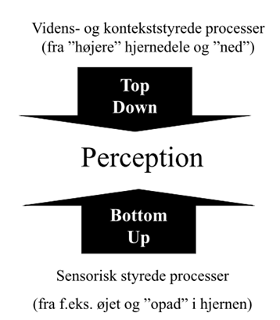

**Farvekonstans**

* Vores hjerne er wired til at se kontraster
* perceptionen af lysstyrker (brightness) afhænger af conteksten - en konsekvens af organisationen af de receptive felt / perception of brigtness is dependen on the context - af consequence of the receptive field organization
* perception af farve er også afhængig af kontekst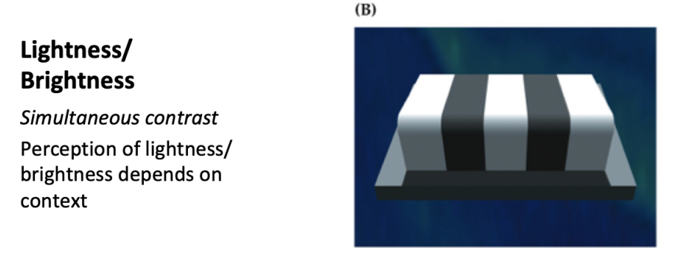

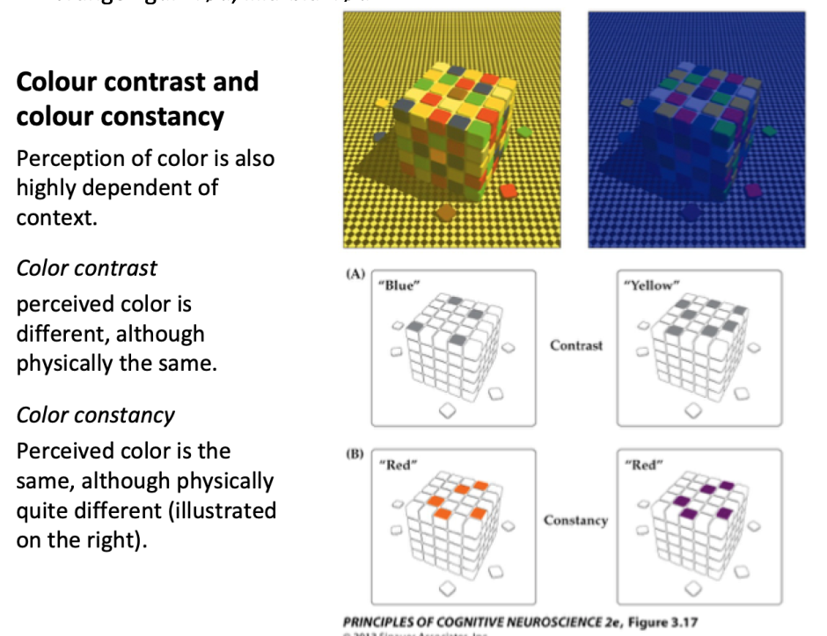

**To visuelle strømme i cortex → Dorsal og ventral strøm:**

* Ventral strøm: går til inferotemporal cortex -> er hvad strømmen fx identifikationen af ansigter/objekter. Neuroner i inferotemporal cortex får information fra begge hjernehalvdele og har som regel et stort receptivt felt i midten af synsfeltet. Er det hurtige strøm (Tænk: en kort “rejse”)  
  Skader på inferior temporal cortex, hæmmer evnen til at fuldføre genkendelsesopgaver  
  Ventral stream: goes to the inferiotemporal cortex -> the what stream eg identification of faces/objects. Neurons in inferiotemporal cortex recieves information form both brain hemispheres and usually has a bigger receptive field in the middle of the visual field. Is the fast stream (think: a short “journey”)
* Dorsal strøm: går til posterior parietale cortex -> er hvor/hvordan strømmen og er fx rummlig opmærksomhed. Receptive felter i posterior parietale cortex ligger i hele synsfeltet og er relativt stort. Er godt ift. at registrering af bevægelser og rumlig orientering, og hjernen reagere allerede på bevægelser der er perifære del af synet. Er den langsomme process (tænk: en længere “rejse”). Reagerer på eks. bil fra højre.   
  Skader på parietal cortex hæmmer evnen til at fornemme objekters position ift. hinanden, samt være opmærksomme på dem / forståelsen af rum.  
  Dorsal stream: goes to the posterior parietal cortex -> is the how/where stream eg spatial attention. The receptive fields in the posterior parietal cortex lies in the entire visual field and is relatively big. This is great for registering movement and spaital orientation. The brain will therefore react on movement in the peripheral part of the vision. Is the slow stream (Think: is has a longer “journey”)

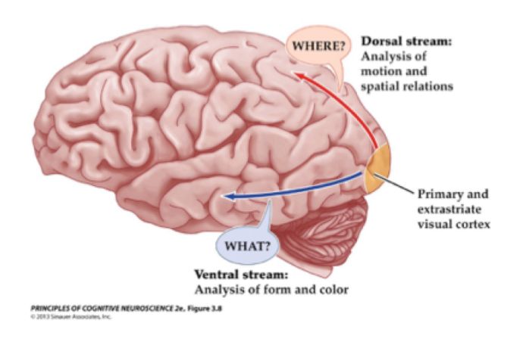

**Visuelle receptive felter:**

* Nedenstående er grundlaget for objekt-genkaldelse, hvorledes dette så bliver videre forstået er der forskellige teorier på nedenstående.
* I hjernen sidder neuroner, som har forskellige receptive felter ( en specifik feature, ikke et område i synsfeltet). Altså et bestemt sanseindtryk fra verden, er knyttet op til én neuron, hvorved denne ene neuron bliver aktiv, når det dertilhørende receptive felt bliver aktivt.
* Dette kan eksempelvis være i synsfeltet, hvor neuronet eks. koder for rette linjer, og når vi så ses en ret linje aktiveres neuronen.
* Også forstået således at en enkelt neuroncelle har et område i det visuelle felt, som det responderer på (linjegradient).
* Fyringsraten for en neuron ændrer sig alt after, hvor tydeligt/ hvor meget noget ligner, der som det koder for (enkeltcellestudier ved dyr).
* De receptive felter kan have forskellige størrelser og er kodet til alle mulige forskellige former, farver etc.
* Ligeledes bliver de receptive felter større og mere komplekse (koder for større ting: bord vs. Linje), jo længere op i systemet vi kommer (celle-netværket).
* Celle-netværk: i ”bunden” sidder der neuroner, som koder for simple ting, derefter sidder der neuroner som afdækker/koder for mere og mere komplekse og store områder. Jo længere op i systemet man kommer, jo mere er neuronerne specialiseret i = større receptive felter. Se tegning for visualisering:

**Visual receptive fields:**

* The paragraph below is the grounds of object recognition, how this is further used is described in multiple theories seen underneath. In the brain there are neurons, which have various receptive fields.
* This means that a certain sense impression is attached to *one* neuron. This neuron activates, when the associated receptive field activates.
* This could be in the field of vision, where a neuron is coding for straight lines, whereas this neuron would be activated when we see a straight line.
* The firing rate for a neuron differs based on, how obvious/ how much something looks like, the thing the neuron is coding for.
* The receptive fields can have different sizes and can code for all sorts of colours, shapes etc.
* The receptive fields become bigger and more complex the higher in the cellular network we go. As described on the drawing:

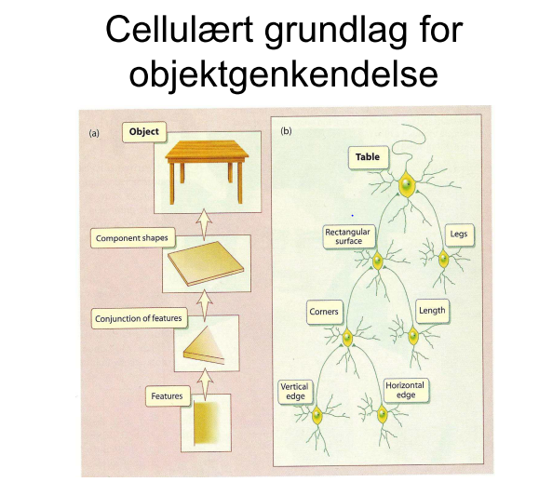

**Objekt-genkendelses teorier**

**Visual feature detection**

Vi ser sammenhæng/objekter ved først at identificere deres byggeklodser/features, som vi så sammensætter til en genkendelig enhed. Eks. genkender vi G, ved først at genkende featuren cirkel som åbner til højre, samt horisontal streg = G.

We see objects by identify its building blocks/feature, which we then put together as a whole recognizable unit. For example we recognize G, by first recognizing the feature circle which opens to the right plus horizontal straight line = G.

**Gestalt- principperne**

* figure-ground principle/princip:   
  ser man et billede vil dele af det blive set som forgrund (det identificeret objekt) og dele set som baggrund. Der er billeder hvor objekter skifter afhængigt af fokus men man kan ikke se begge dele som forgrund (Vasen vs to ansigter) - relaterer sig til opmærksomhed og selektion  
  Looking at a picture you will see a foreground (the identified object) and a background. You can never see both as a foreground, and depending on the fokus you will see different objects (The vase vs face) - relates to attention and selection
* nærhed /proximity:   
  elementer tæt på hinanden bliver grupperet sammen.  
  elements close to each other are grouped together
* ensartethed/ similarity:  
  elementer der er visuelle ensartet (fx farve el. form) grupperes sammen  
  elements that are visual similar (eg colour or shape) are grouped together
* færdiggøre/closurefærdiggøre et billede der har huller / to “close up” a picture an image that has gaps or parts missing
* god fortsættelse / good continuation  
  når en linje/ende forstyrres antager vi at den fortsætter på en regular måde   
  when a line/edge is interrupted people assume that it continues in a regular fashion
* samme skæbne / common fate:  
  entiteter der bevæger sig sammen grupperes sammen  
  entities that moves together are grouped together

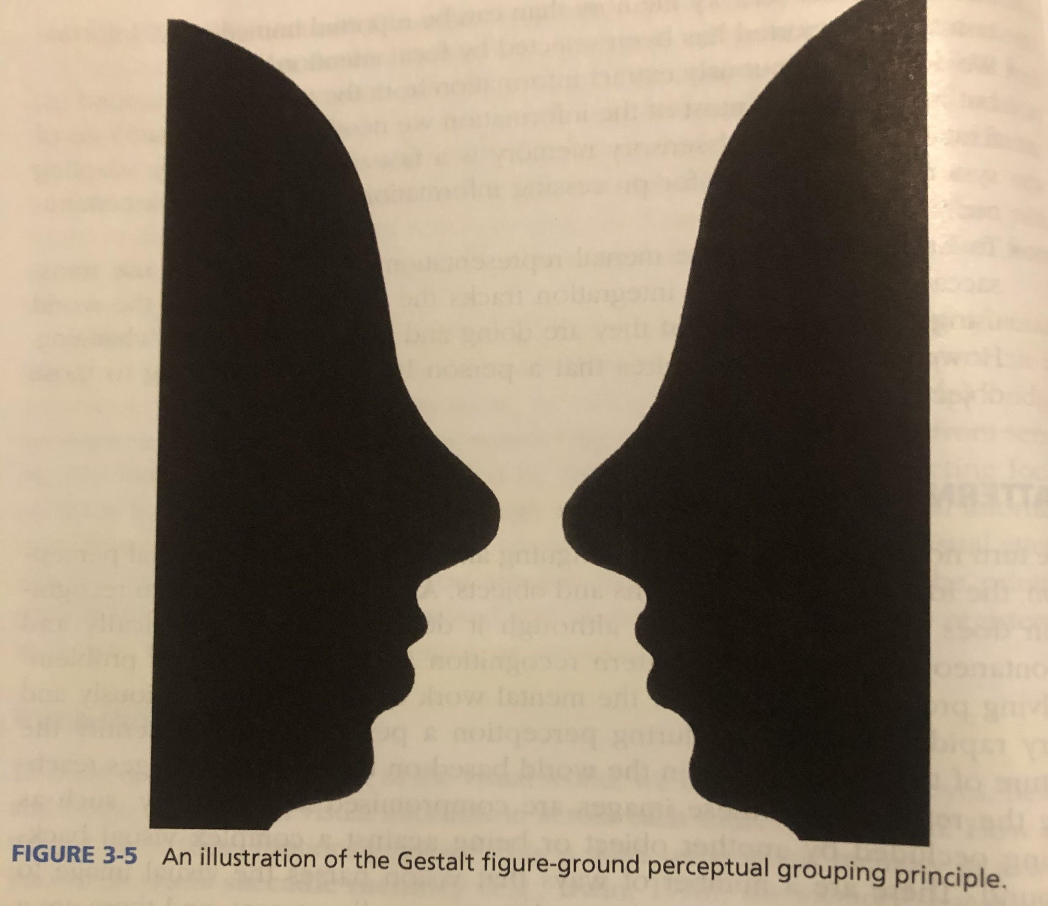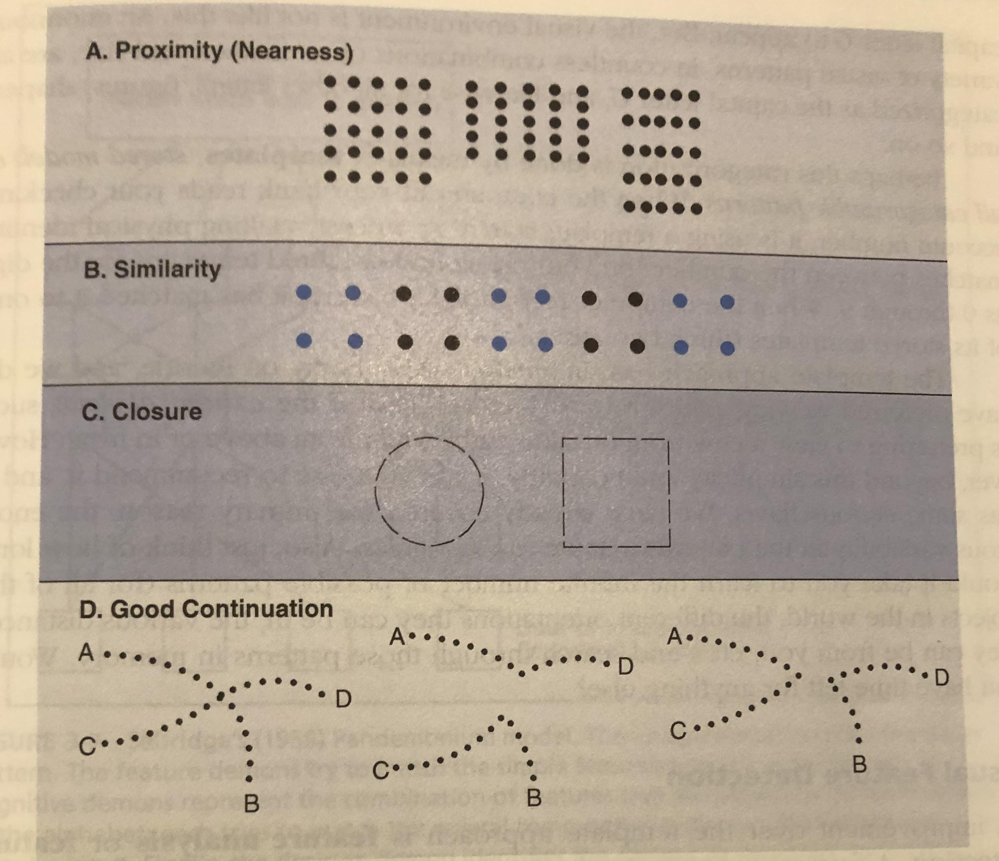

**Template-approcah**

Indlagrede modeller for alle kategoriserbare mønstre. Visuel indput aktiverer en skabelon (template). Kræver et stort antal af skabeloner gemt i hukommelsen   
Stored models of all categorizable patterns. Visual indput activates *one* template. requires a large amount of templates to be stored

**Conceptual driven effects ( context)**

påvirkning af konteksten kaldes top-down eller konceptuel drevet effekter hvor konteksten og højere-level viden influerer mindre-level processer  
The effect of contexts is called top-down or conceptual driven effects in which context and higher level knowledge influence lower-level processes

embodied perception:  
hvordan vores kropsstruktur og bevægelser påvirker vores perception → vores interaktion med verden påvirker vores perception af objekter → specielt vores motoriske systemer påvirker  
vores motoriske områder aktiverers også når vi ser andre udføre en opgave  
perceptionen af et objekt er påvirket på en kropslig måde da viden om hvordan en person ville række ud efter objektet og bruge det påvirkede perceptionen selvom de ikke rent faktisk kunne gøre dette  
  
how our bodily structures and movement effects our perception → our interaction with the world influences our perception of objects → especially our motor system influeces   
Our motor areas are aktivated when we see others do a task   
Perception of an object is influenced in an embodied way, by how a person might reach out and use the objects even thought they couldn’t actually do so

**Pandemonium (Selfridge, 1959)**

*the demons explained:*

data demons identify patterns in stimuli -> shout to computational demons, who try to match the simulus feature as e.g. vertical line -> shout to cognitive demons who collects the different features as a whole letter -> the cognition demons shouts to the decision demon who decide what letter it is (e.g. stimuli: letter C, but similarity between the letters C and G, so the cognitive demon who shouts C will shout loudest and the decision demon decide on C)

*tre vigtige pointer fra pandemonium*

1. feature detection: hver demon (hver neuron) indkoder hver sit feature e.g. vertikale/horisontale/diagonale linjer
2. parallel processering: disse demoner (neuroner) arbejder parallelt (dvs. på samme tid) e.g. man kan scanne tilstedeværelsen af 10 bogstaver lige så hurtigt som 1 bogstav
3. perception er en problemløsningsproces (problem-solving process): man kombinerer de forskellige features til bogstaver til ord, og løser spørgsmålet om hvad de forestiller tilsammen (e.g. bogstaverne, C, A, T = cat!)

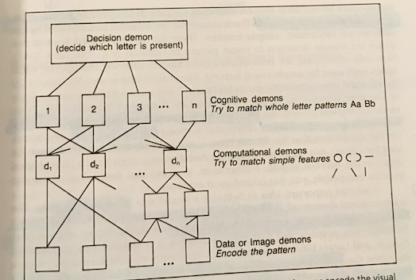

**Connectionist model (Rumelhart & McClelland, 1986)**

Rumelhart & McClelland udviklede først en recognition model i 1981, men videreudviklede den i 1986 til connectionist model, som også bygger rimeligt meget på Selfridge’s pandemonium model, men viser lidt hvor omfattende systemet er og bruger nogle andre ord end dæmoner + medtænker top-down proces.

massive number of mathematical computations, each layer is massively connected with many/all units in the next layer,

network of three levels of units: the input level, hidden level, and output level. levels are interconnected, and connections are either negative or positive.

positive: excitatory, activates the connection

negative: inhibitory, no activation in the connection

input units: “cells” modtager (receive) input fra omverdenen (environment), each cell responds to different visual features (ligesom data+computational demons i pandemonium)

hidden units: det er niveauet mellem input og output, og er hvor de positive connections fra features bliver genkendt som bogstaver, hvor de bogstaver med flest features der stemmer overens taget videre til output (ligesom cognitive demons+delvist også decision demon i pandemonium).

output units: her samles informationen til “hvad er ordet?”, men også “hvad burde ordet være/hvad ville give mening at ordet var?” hvorfor output units kan perceptuelt udfylde missing features fra stimuli, så det giver mening = TOP DOWN. output units selektere og sandsynliggøre bogstavkæder (ord) ud fra hvad vi leksikalt ved.

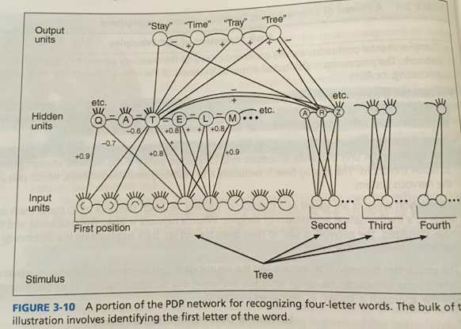

**Visuel sensorisk hukommelse el. ikonisk hukommelse /visual sensory memory or iconic memory**  
Visuel sensorisk hukommelse er en kortvarig hukommelse

Fx når vi ser et lyn: vi ser det som et langt lyn men er i realiteten flere små lyn → hvordan bliver det til et lyn hos os? via vores perception, en mental repræsentation ← dette kaldes persistenseffekten: den umiddelbare vedvarenhed af et visuel stimuli efter dets fysiske varighed (efterbillede)

Visuel sensorisk hukommelse/ ikonisk hukommelse: en midlertidig visuel buffer der holder visuel information for en kort tidsperiode

Visual sensory memory has a short duration

eg when we see a lightningbolt: we see it has one lightning but it is actually multiple small once -> how? it is our perception, a mental repræsentaiton ← this is called visual persistence: the apparent persistence of visual stimulus beyond its physical duration

Visual sensory memory/iconic memory: a temporary visual buffer that holds visual information for brief periods of time

* man kan komme ind på hukommelseskapacitet (span of attention) og interferens ift. den visuelle hukommelse (tænk evt TVA og sternberg)

**Agnosi**

**Den ventrale bane (hvad): visuelle agnosier**

· Apperceptive: deficit i perceptuel proccessering

o Kan ikke kombinere features/elementer ind til et helt objekt/mønster

· Associativ: deficit I adgang til den relevante viden om objektet

o Kan godt kombinere features/elementer så det udgør et helt objekt/mønster, men kan ikke associere objektet med mening. Eks. kan godt beskrive at de ser elementerne af en rose, men ved ikke at det er en rose. Kan dog genkende objektet vha andre sanser (ved at lugte til rosen).

· Kategoriseringsspecifikt:

o Bogstaver/ord: Aleksi med eller uden agrafi (tab af skriveevne)

o Farver: akromatopsi

o Levende vs. Ikke levende ting

o Simultanagnosi

§ Manglende evne til at *genkende* flere genstande i synsfeltet samtidigt (læsion i den ventrale bane)

§ Manglende evne til overhovedet at *se* to genstande i synsfeltet samtidigt (læsion i den dorsale bane)

o Ansigter: prosopagnosi

§ Forringet eller manglende ansigtsgenkendelse

§ Skyldes typisk skader i fusiform gyrus (FFA = fusiform face area, højre hemisfære)

§ Objektet bliver genkendt som ansigt, men ikke som selve personen (fx venner, familie, endda ens eget spejlbillede)

**Den dorsale bane (hvor, hvordan): Spatiel neglekt**

· Manglende evne til at rette opmærksomheden mod det ene synsfelt (oftest det venstre)

· Ikke pga. sensoriske problemer. Neglekt er en perceptuel/opmærksomhedsforstyrrelse

Agnosia:

The ventral stream (what): visual agnosia

· Apperceptive: deficit in perceptual processing

o Cannot combine features into a whole pattern

· Associativ: deficit in the access to relevant knowledge about the object

o Can combine features into a whole object/pattern, but can not associate the object with meaning. Forexample: can describe the features of a rose, but doesn´t know it is a rose. However the person can recognize the rose with other senses for example smelling it.

· Categorization specific:

o Letters/words: Alexia with or without agrafi (loss of writing ability)

o Colours: akromatopsi

o Living vs. non-living things

o Simultanagnosia

§ Lacking ability to *recognize* multiple objects in the visual field at once (Lesion in the ventral stream).

§ Lacking ability to *see* two things at once in the visual field (Lesion in the dorsal stream).

o Faces: Prosopagnosia

§ Lacking or degraded facial recognition ability

§ Mostly because of lesion in fusiform gyrus (FFA: fusiform face area, right hemisphere)

§ The person with prosopagnosia can see that there is a face, but not who the face belongs to. For example friends, family, even their own reflection.

**The dorsal stream (where, how): Spatial neglect**

· Lacking ability to direct attention towards one part of the visual field (mostly the left)

· Not because of sensory problems. Neglect is a perceptual/attention disturbance

